高安市下陈农机加油站 职业病危害综合风险评估报告
宜安健职评估字【2023】第071号



宜春市安尔健职业卫生技术有限公司

二零二三年十月

在接收到“关于印发《宜春市职业卫生分类监督执法试点工作方案》的通知”后，高安市下陈农机加油站高度重视，邀请宜春市安尔健职业卫生技术有限公司根据《宜春市职业卫生分类监督执法试点工作方案》的要求，协助高安市下陈农机加油站开展“用人单位职业病危害综合风险评估”工作，宜春市安尔健职业卫生技术有限公司委派了技术人员（详见下表）进行指导，并协助企业职业卫生管理人员完善了职业卫生管理资料，共同完成了“用人单位职业病危害风险分级”、“用人单位职业卫生管理自查”、“用人单位职业病危害综合风险评估报告”。高安市下陈农机加油站 行业分类为F5265机动车燃油零售，属于职业病危害严重的行业，评估结果为：职业病危害风险等级为“I级”，职业卫生管理状况等级为“C级”，职业病危害综合风险类别为“乙类”。
宜春市安尔健职业卫生技术有限公司技术人员名单
姓 名 | 签 字
易宇豪
胡铭伟

宜春市安尔健职业卫生技术有限公司

关于企业职业病危害综合风险评估中发现的问题及整改建议

问题1：企业职业卫生制度不齐全。

整改建议:企业应完善职业卫生制度。

问题2：企业无管理机构成立文件。

整改建议：企业应完善管理机构成立文件。

问题3：企业六个档案资料种类不齐全。

整改建议：企业应完善六个档案资料内容。

问题4：企业未进行职业危害项目申报。

整改建议：企业应及时进行网上申报。

问题5：企业职业病防护设备及个人防护用品配备不齐全

整改建议：企业应配备相应的个人防护用品以及职业病防护设备

问题6：企业未按要求进行劳动合同职业危害告知

整改建议：企业应跟员工签订危害告知合同。

问题7：企业警示标识不全、且未设置公告栏和职业病危害告知卡

整改建议：企业应按要求制作职业卫生公告栏、警示标识以及职业病危害告知卡。

问题8：企业劳动者培训资料不全。

整改建议：企业应补充培训签到、培训记录、培训试卷等培训材料。

问题9：企业职业健康岗中体检率不足100%。

整改建议：企业应定期为在岗员工做在岗期间职业健康检查，体检率需100%；。

问题10：企业未按要求将职业健康检查结果书面告知劳动者。

整改建议：企业应补充体检结果告知书。

问题11：企业未建立急性职业病危害事故应急救援预案。

整改建议：补充高温应急预案，预案需有可操作性，并进行演练。

问题12：企业职业卫生主要负责人或职业卫生管理人员无培训证明材料

整改建议：企业应补充培训证明材料。

提醒：企业有新进员工时，在员工上岗前做好上岗前职业健康检查，且体检率需100%。有离岗员工时，安排离职员工在离职半个月内完成离岗时职业健康检查，且体检率需100%。

目录
1 评估总则 1
1.1评估目的 1
1.2评估原则 1
1.3评估依据 2
1.3.1 法律法规规章 2
1.3.2 技术规范、标准 3
1.4评估范围 3
1.5评估内容 3
1.6评估方法 4
1.7评估程序 4
2.职业病危害综合风险评估报告 7
3.职业病危害暴露风险调查表 9
4.职业卫生管理自查表 10
5.职业卫生管理自查表合理缺项情况说明 15
6.用人单位分类统计表 16
7.附件 17
7.1职业病防治管理措施 17
7.1.1管理机构或者组织 17
7.1.2管理人员 18
7.1.3防治计划和实施方案 19
7.1.4制度和操作规程 20
7.1.5职业卫生档案 21
7.2职业病危害项目申报 22
7.3建设项目职业病防护设施“三同时” 23
7.4工作场所职业卫生条件 24
7.4.1职业病危害因素浓度或强度 24
7.4.2有害和无害作业分开 27
7.4.3工作场所与生活场所分开 28
7.4.4卫生设施 29
7.5职业病危害因素日常监测、检测和评价 30
7.5.1日常监测 30
7.5.2定期检测 31
7.5.3现状评价 38
7.5.4治理措施 39
7.6职业病防护设施和个人防护用品 40
7.6.1设施配备 40
7.6.2设施维护和有效性 41
7.6.3防护用品配备 42
7.6.4防护用品佩戴 43
7.6.5防护用品维护 44
7.7生产技术、工艺、设备和材料 45
7.7.1工艺、原辅材料及设备先进性 45
7.7.2化学品MSDS 46
7.7.3承包和外协单位情况 47
7.8职业病危害告知 48
7.8.1合同告知 48
7.8.2公告栏 49
7.8.3警示标识及告知卡 50
7.9职业卫生宣传教育培训 51
7.9.1主要负责人及职业卫生管理人员培训情况 51
7.9.2员工上岗前及在岗期间培训情况 52
企业员工培训无培训记录、签到表、教材。 52
7.10职业健康监护 53
7.10.1职业健康检查情况 53
7.10.2职业健康检查处置情况 54
7.10.3职业健康监护档案情况 55
7.10.4接触职业病危害员工花名册 56
7.11应急救援和职业病危害事故调查处理 57
7.11.1应急救援管理情况 57
7.11.2应急救援设施设置 58
7.11.3应急救援演练情况 59
7.12职业病病人和行政处罚情况 60
7.12.1往年职业病病例情况 60
7.12.2往年行政处罚情况 61

1 评估总则

1.1评估目的
1）落实用人单位职业病防治主体责任，加强职业病防治的自我监管约束，有效控制职业病危害风险，保护劳动者健康及其相关权益；
2）科学、准确的按照职业病危害因素性质、接触水平、接触人数来确定用人单位职业病危害风险，按照职工总人数规范用人单位职业卫生管理，客观评估研判综合风险；
3）为贯彻落实《中华人民共和国职业病防治法》及《国家职业病防治规划(2021-2025年)》中关于推进职业卫生分类监督执法工作有关要求，不断提高监管工作效能，根据国家疾控局综合司、国家卫生健康委办公厅印发的《关于开展职业卫生分类监督执法试点工作的通知》(国疾控综监督二函〔2022〕50号)、省卫健委印发的《关于开展职业卫生分类监督执法试点工作的通知》（赣卫监督字〔2022〕36号）和市卫健委印发的《关于印发宜春市职业卫生分类监督执法试点工作方案的通知》（宜卫法监字〔2023〕3号）要求，配合职业卫生监管部门切实提高监管效能，保护劳动者健康，促进经济社会发展。

1.2评估原则
坚持科学规范。全面贯彻落实职业病防治相关法律、法规和方针政策，秉承科学严谨、客观公正的工作思路，规范实施用人单位职业病危害综合风险分级。
坚持协同推进。用人单位主动落实职业病防治主体责任，积极配合各级职业卫生监督部门充分发挥其政府主导作用，协助其建立健全用人单位负责，行政机关监管、行业自律、职工参与和社会监督的工作机制。

1.3评估依据

1.3.1 法律法规规章
1）《中华人民共和国职业病防治法》（中华人民共和国主席令第二十四号修正）
2）《国家职业病防治规划（2021—2025年）》
3）《关于开展职业卫生分类监督执法试点工作的通知》(国疾控综监督二函〔2022〕50号)
4）《关于开展职业卫生分类监督执法试点工作的通知》（赣卫监督字〔2022〕36号）
5）《关于印发宜春市职业卫生分类监督执法试点工作方案的通知》（宜卫法监字〔2023〕3号）
6）《用人单位职业健康监护监督管理办法》（国家安全生产监督管理总局令第49号）
7）《职业健康检查管理办法》（国家卫生健康委员会令第2号）自2019年2月28日起施行
8）《职业卫生技术服务机构管理办法》（国家卫生健康委员会令第4号）
9）《工作场所职业卫生管理规定》（国家卫生健康委员会令第5号）
10）《职业病诊断与鉴定管理办法》（国家卫生健康委员会令第6号）
11）《建设项目职业病危害风险分类管理目录》（国卫办职健发〔2021〕5号）
12）《用人单位职业病危害告知与警示标识管理规范》（安监总厅安健〔2014〕111号）
13）《职业卫生档案管理规范》（安监总厅安健〔2013〕171号）
14）《高毒物品目录》（卫法监发〔2003〕142号）
15）《职业病分类和目录》（国卫疾控发〔2013〕48号）
16）《职业病危害因素分类目录》（国卫疾控发〔2015〕92号）
17）《关于启用新版“职业病危害项目申报系统”的通知》（国家卫生健康委职业健康司2019年8月16日）
18）《国家卫生健康委办公厅关于进一步加强用人单位职业健康培训工作的通知》（国卫办职健函〔2022〕441号）

1.3.2 技术规范、标准
1）《工业企业设计卫生标准》（GBZ 1-2010）
2）《工作场所有害因素职业接触限值第1部分：化学有害因素》（GBZ 2.1-2019）
3）《工作场所有害因素职业接触限值第2部分：物理因素》
（GBZ 2.2-2007）
4）《工作场所职业病危害警示标识》（GBZ 158-2003）
5）《工作场所空气中有害物质监测的采样规范》（GBZ 159-2004）
6）《职业健康监护技术规范》（GBZ 188-2014）
7）《国民经济行业分类》（GB/T 4754-2017）
8）《职业卫生名词术语》（GBZ/T 224-2010）
9）《用人单位职业病防治指南》（GBZ/T 225-2010）

1.4评估范围
本评估报告针对存在职业病危害的用人单位开展职业病危害风险分级、职业卫生管理状况分级，确定高安市下陈农机加油站职业病危害综合风险评估类别。

1.5评估内容
根据《关于印发宜春市职业卫生分类监督执法试点工作方案的通知》（宜卫法监字〔2023〕3号）等文件要求，高安市下陈农机加油站职业病危害综合风险评估主要内容如下：
1、开展职业病危害风险分级。根据劳动者接触职业病危害因素性质、接触水平、接触人数等指标判定职业病危害风险等级，分为Ⅰ级、Ⅱ级、Ⅲ级。
2、开展职业卫生管理状况分级。通过用人单位职业卫生管理自查确定职业卫生管理状况等级，分为A级（90—100分）、B级（70—89分）、C级（70分以下）。其中关键项为否决项，不计入分值，关键项★不符合直接评估为C级。
3、职业病危害综合风险评估。根据职业病危害风险和职业卫生管理状况分级结果综合评估，得出职业病危害综合风险类别，分为甲类、乙类、丙类，其中甲类风险最低，丙类最高。

1.6评估方法
职业卫生调查法：运用现场观察、文件资料收集与分析、人员沟通等方法，了解调查相关职业卫生信息。职业卫生调查内容主要包括：工程概况、生产工艺、生产设备及布局、生产过程中的物料及产品、职业病防护设施、应急救援、职业卫生管理等。
职业病危害风险分级法：通过查阅检测报告和现场核实等方法，根据劳动者接触职业病危害因素性质、接触水平、接触人数等指标进行业病危害风险分级。
职业卫生管理自查法：通过查阅文件、资料和现场核实等方法对用人单位职业卫生管理状况进行检查，检查中发现有关内容为不符合时要及时改正，不能及时改正的，要制定改正计划和方案并组织落实。按照检查表中的打分细则，对检查项目进行打分并分级。
运用以上方法，确定职业病危害风险分级和职业卫生管理状况分级后，评估职业病危害综合风险类别。

1.7评估程序
1）准备阶段：企业成立职业病危害综合风险评估小组、收集和研读该公司职业卫生相关技术资料、开展现场调查，核实职业卫生管理情况等。根据《关于印发宜春市职业卫生分类监督执法试点工作方案的通知》（宜卫法监字〔2023〕3号）等文件要求进行职业卫生排查，登记自查项目中不符合的项目内容，出具整改方案并实施整改。整改完成组织职业卫生复查，复查通过后进入实施阶段。
2）实施阶段：开展职业病危害风险分级；对本企业职业卫生管理状况进行检查赋分，确定分级。
3）报告编制与备案阶段：主要工作为分析、整理所得的资料、数据，根据职业病危害风险分级和用人单位职业卫生管理状况分级结果评估职业病危害综合风险类别，明确问题未达到完全符合项目，提出相应对策和整改建议，完成综合风险评估报告的编制。公示不少于5个工作日后，由法定代表人或主要负责人签字后加盖公章，将报告及相关材料报送属地监督执法行政部门。评价工作程序见图1.7-1。

成立职业病危害综合风险评估小组
1收集有关资料（国家、地方有关法规、标准、技术资料）
2现场调查
3核查现有职业卫生管理状况
职业卫生排查登记
职业卫生复查通过
不符合项整改
汇总、整理资料

编制职业病危害综合风险评估报告
相关资料报送属地监管部门
公示5天
职业病危害风险分级
职业卫生管理状况分级（自查表打分）

图1.7-1 用人单位职业病危害综合风险评估程序

2.职业病危害综合风险评估报告

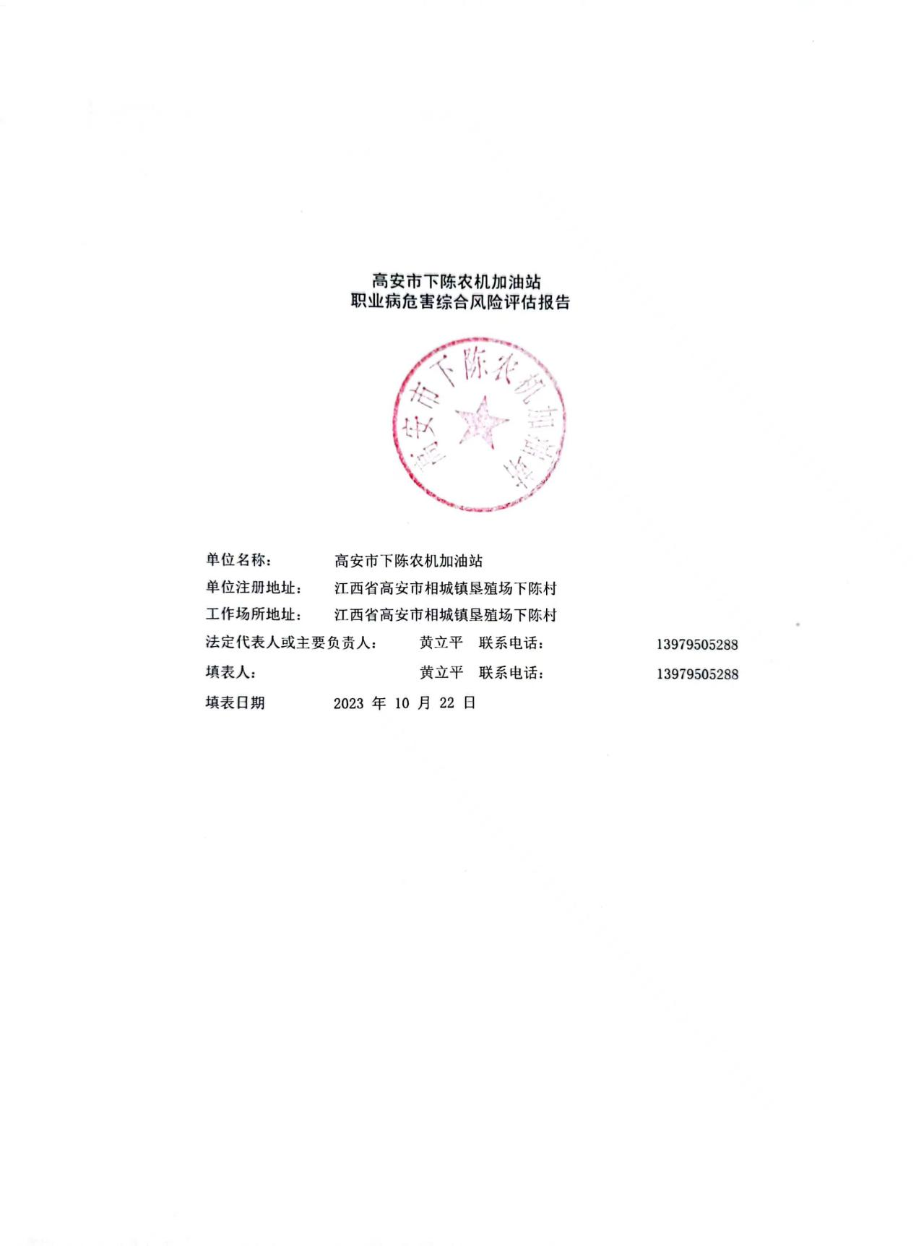

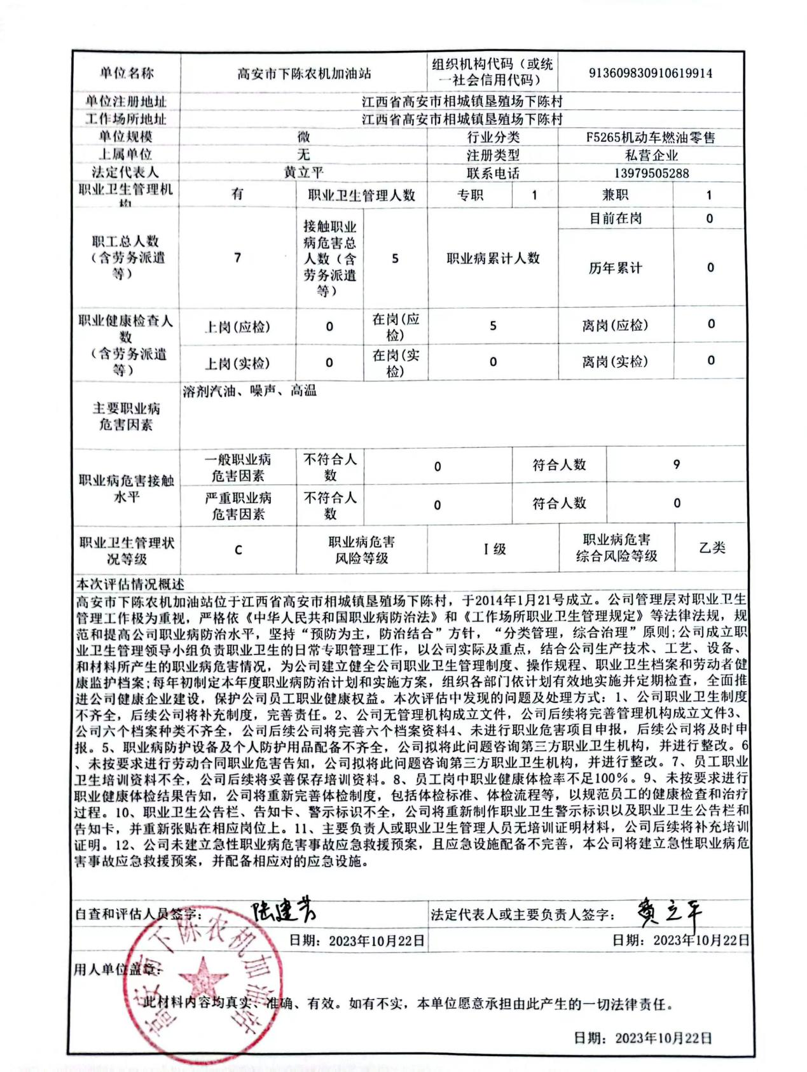

3.职业病危害暴露风险调查表
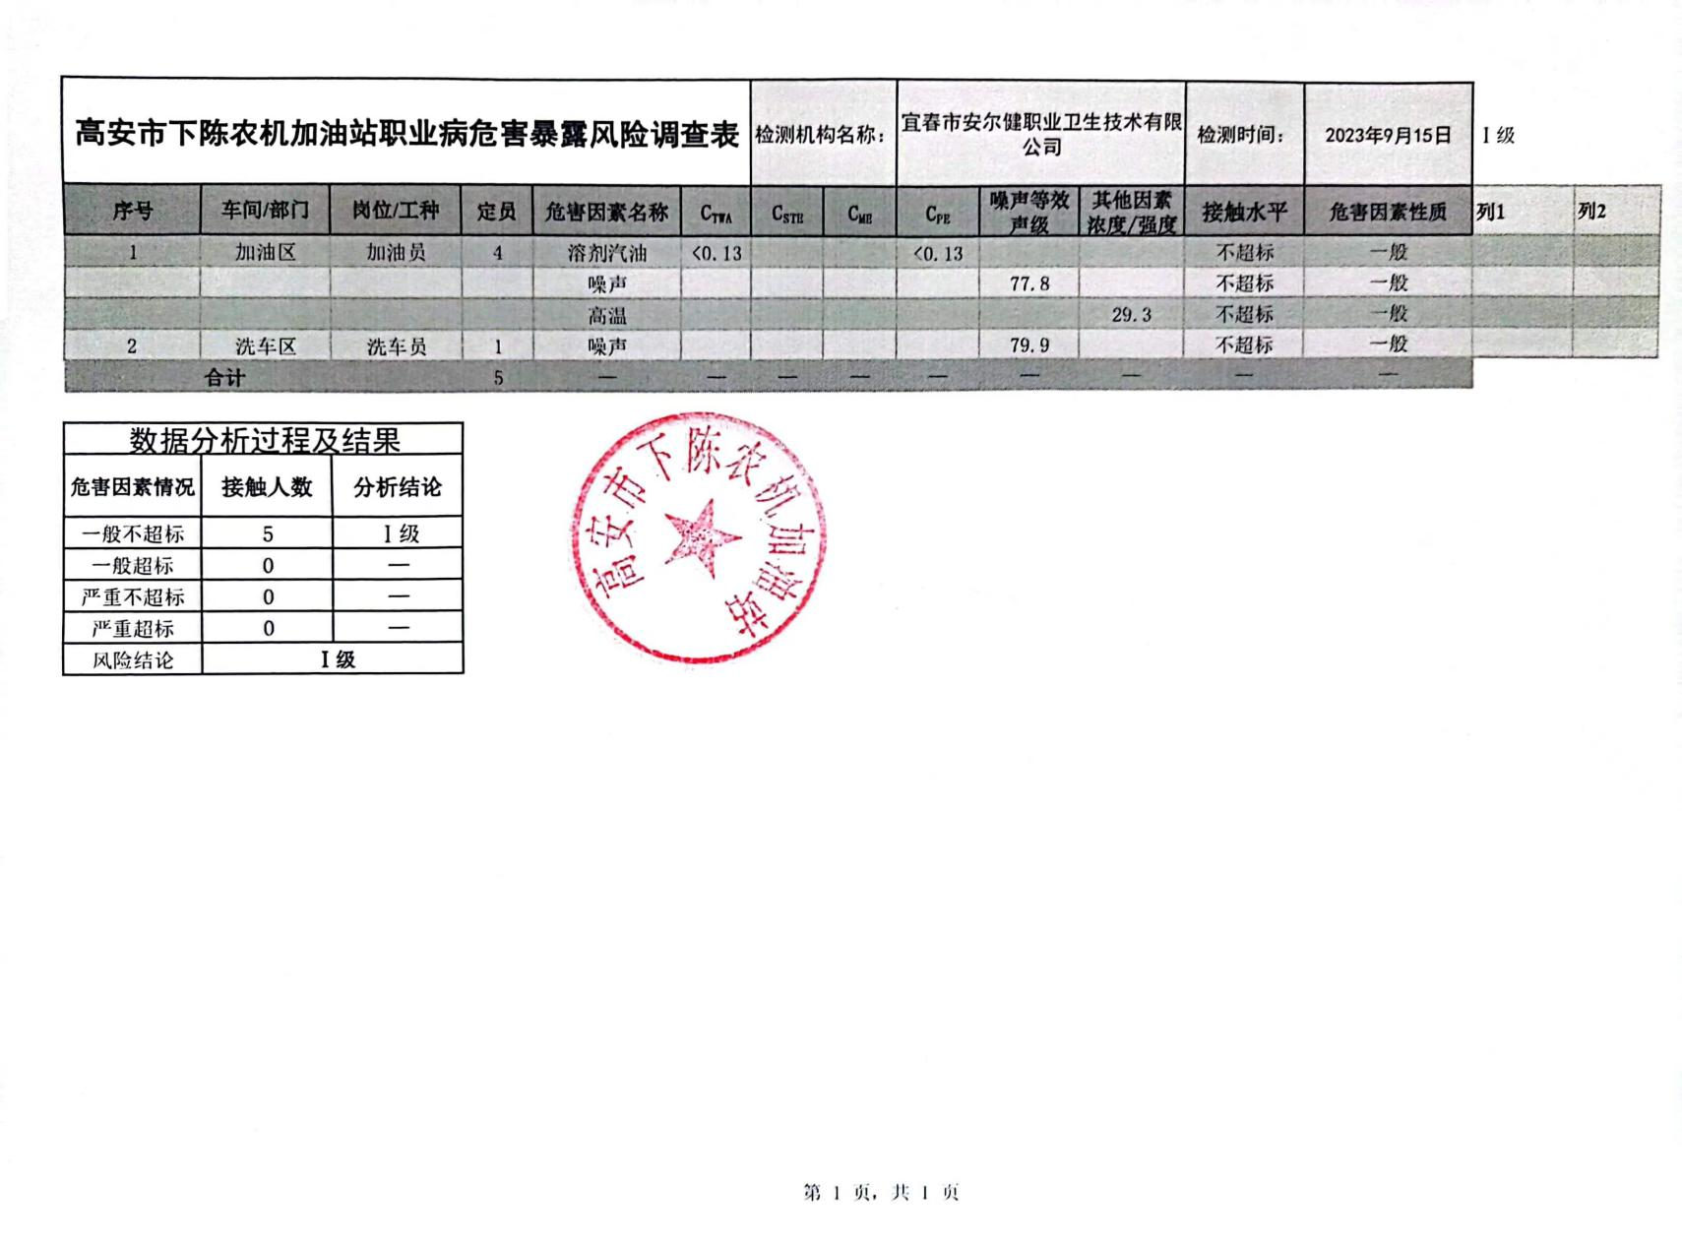

4.职业卫生管理自查表

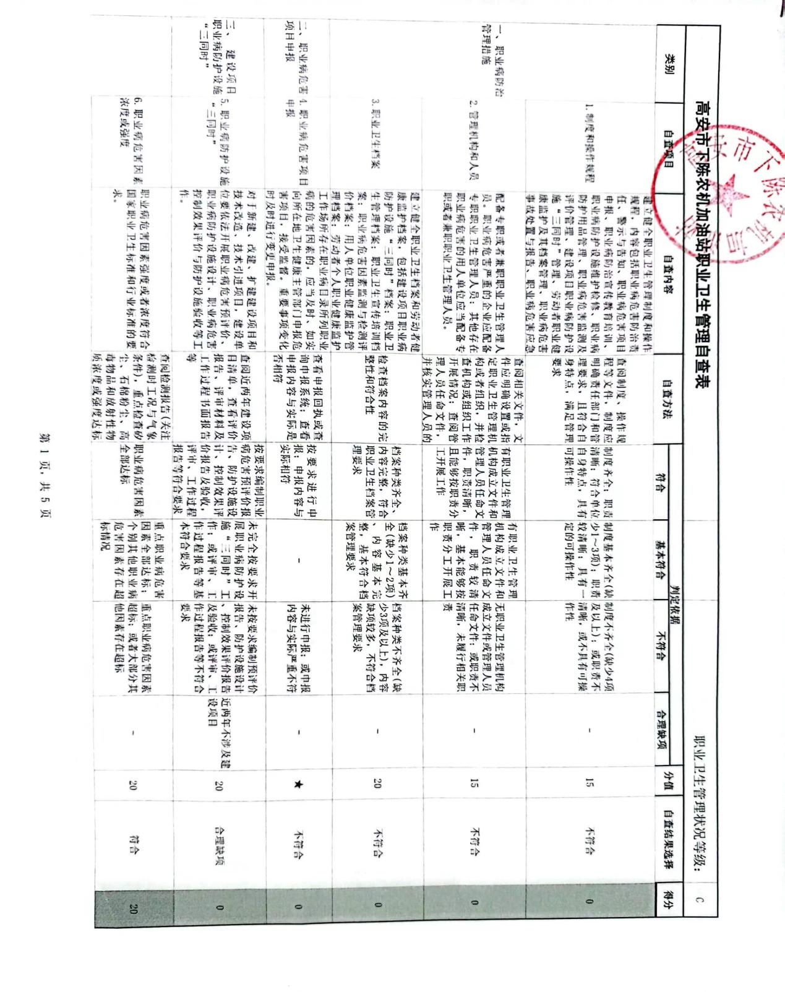

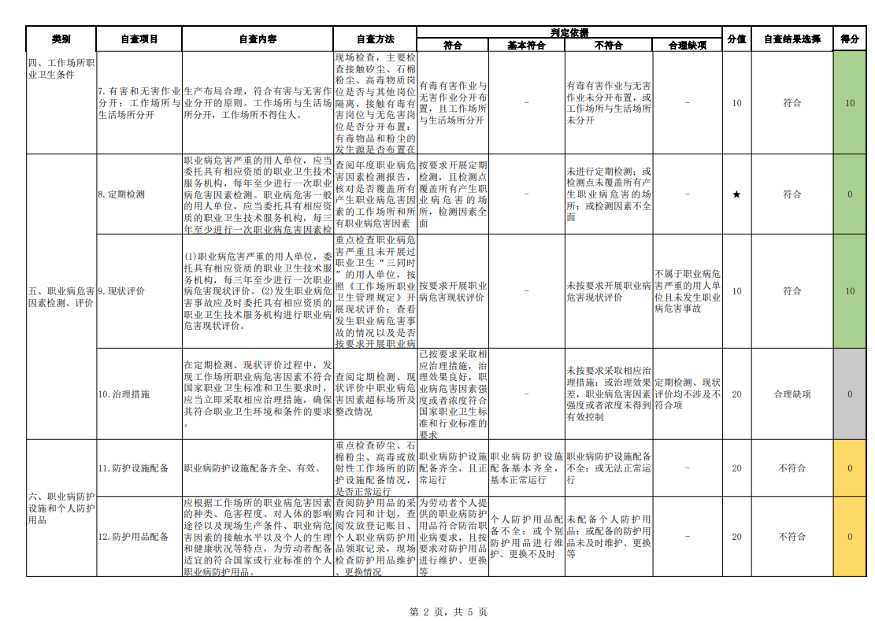

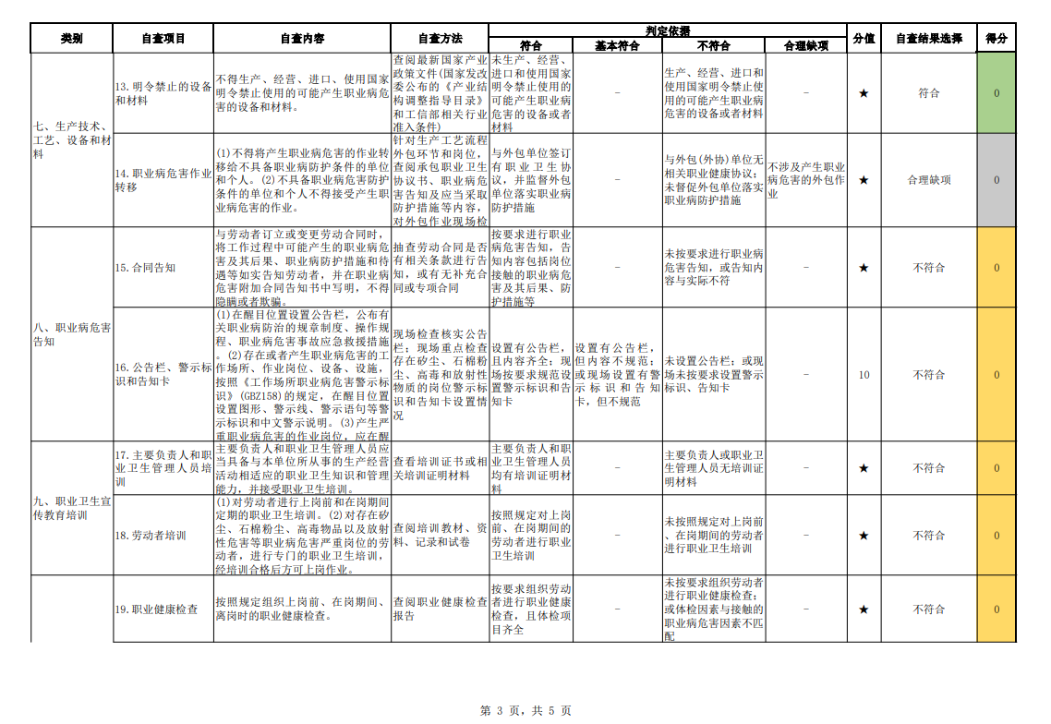

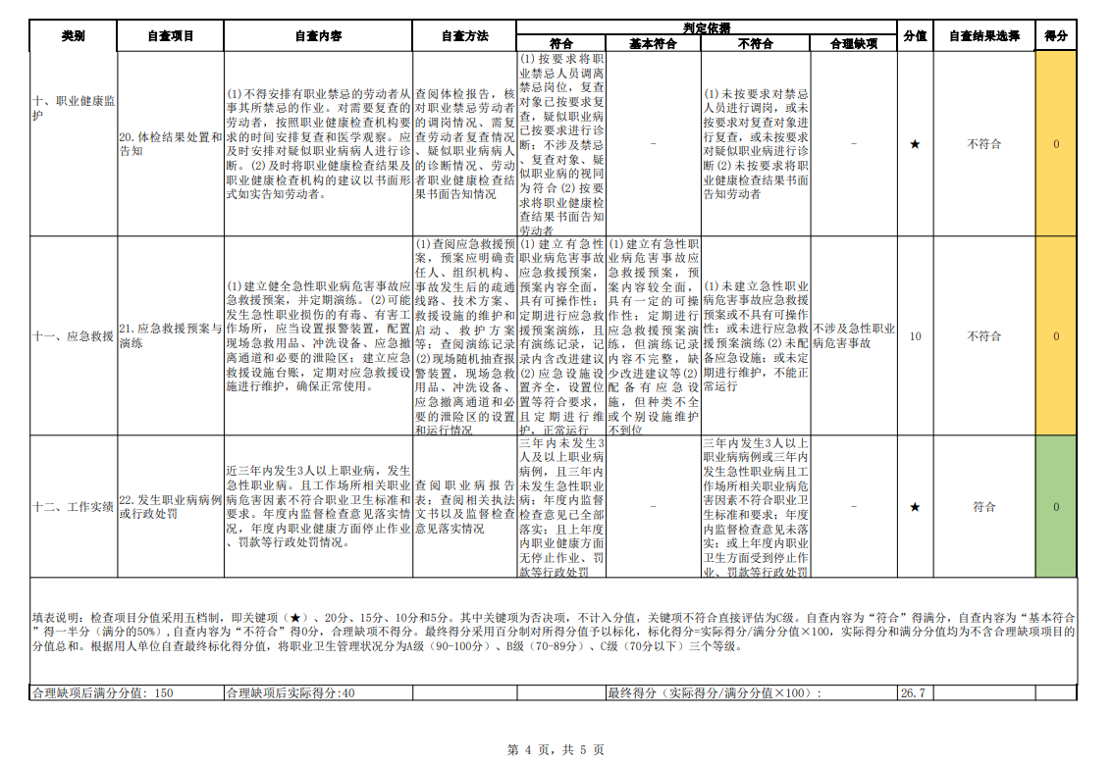

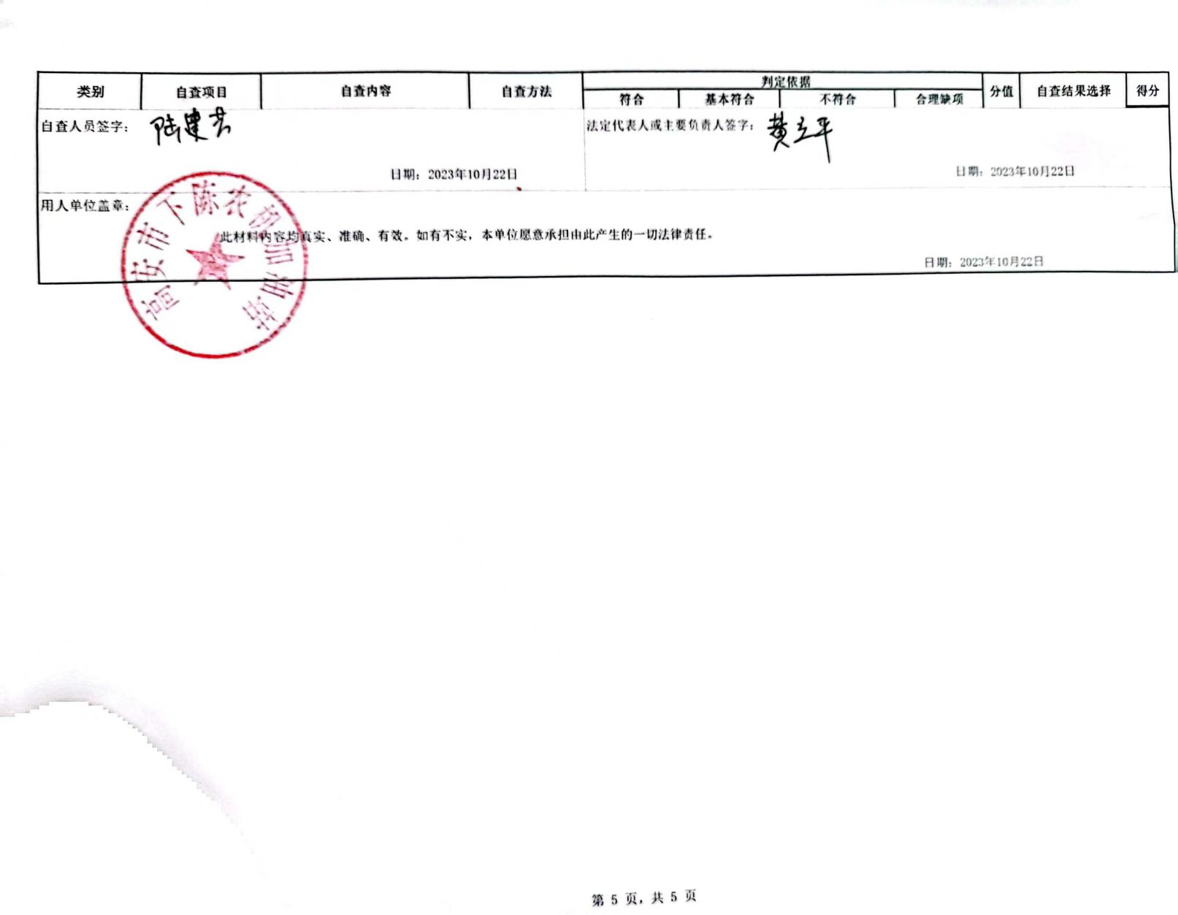

5.职业卫生管理自查表合理缺项情况说明
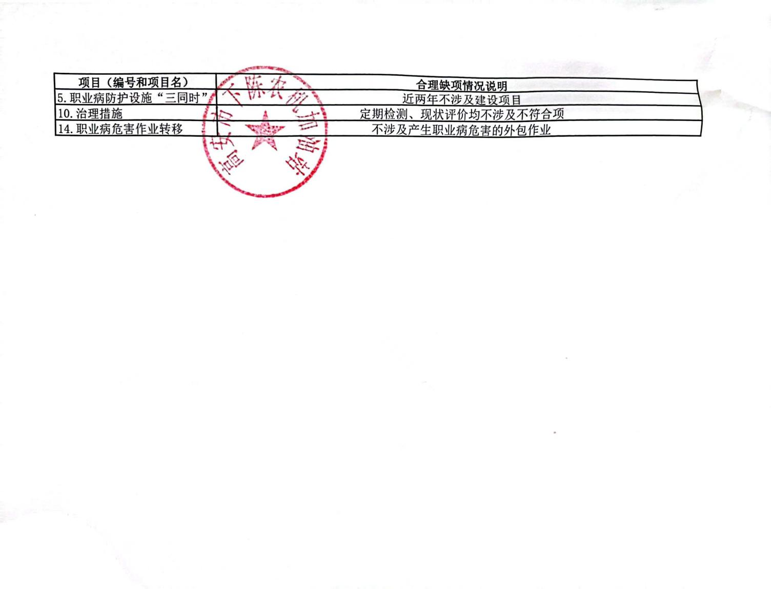

6.用人单位分类统计表
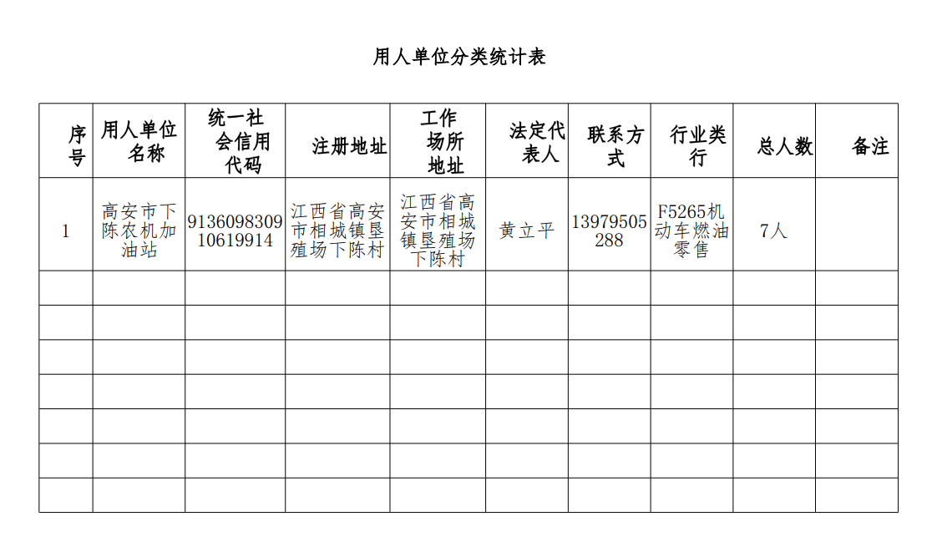

7.附件

7.1职业病防治管理措施

7.1.1管理机构或者组织
企业无职业卫生管理机构成立文件。

7.1.2管理人员
企业无职业卫生管理人员任命文件。

7.1.3防治计划和实施方案
企业无职业卫生防治计划和实施方案。

7.1.4制度和操作规程
企业未完善职业卫生制度和操作规程。

7.1.5职业卫生档案
企业职业卫生档案不齐全。

7.2职业病危害项目申报
企业未进行职业病危害项目申报。

7.3建设项目职业病防护设施“三同时”
企业近两年不涉及新建项目。

7.4工作场所职业卫生条件

7.4.1职业病危害因素浓度或强度
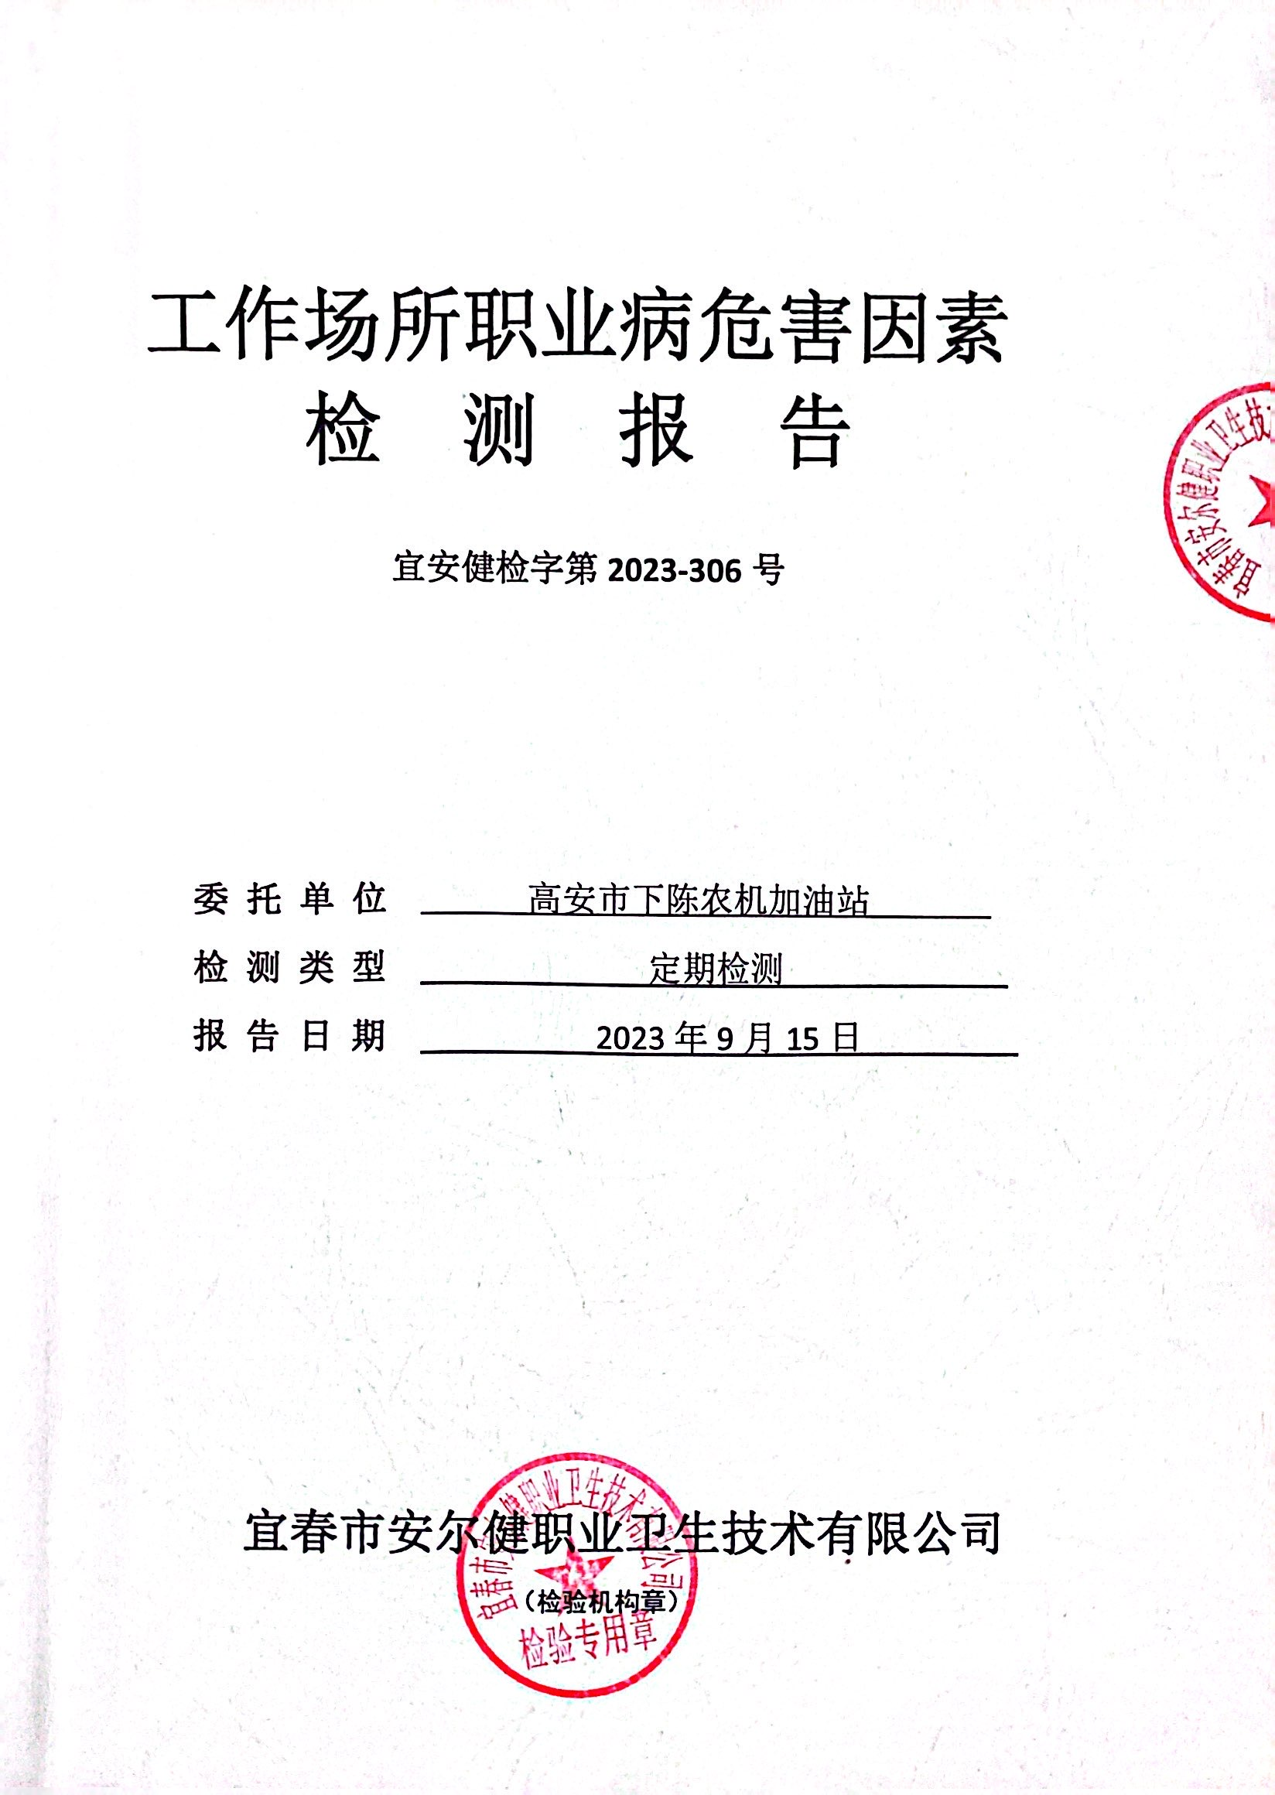

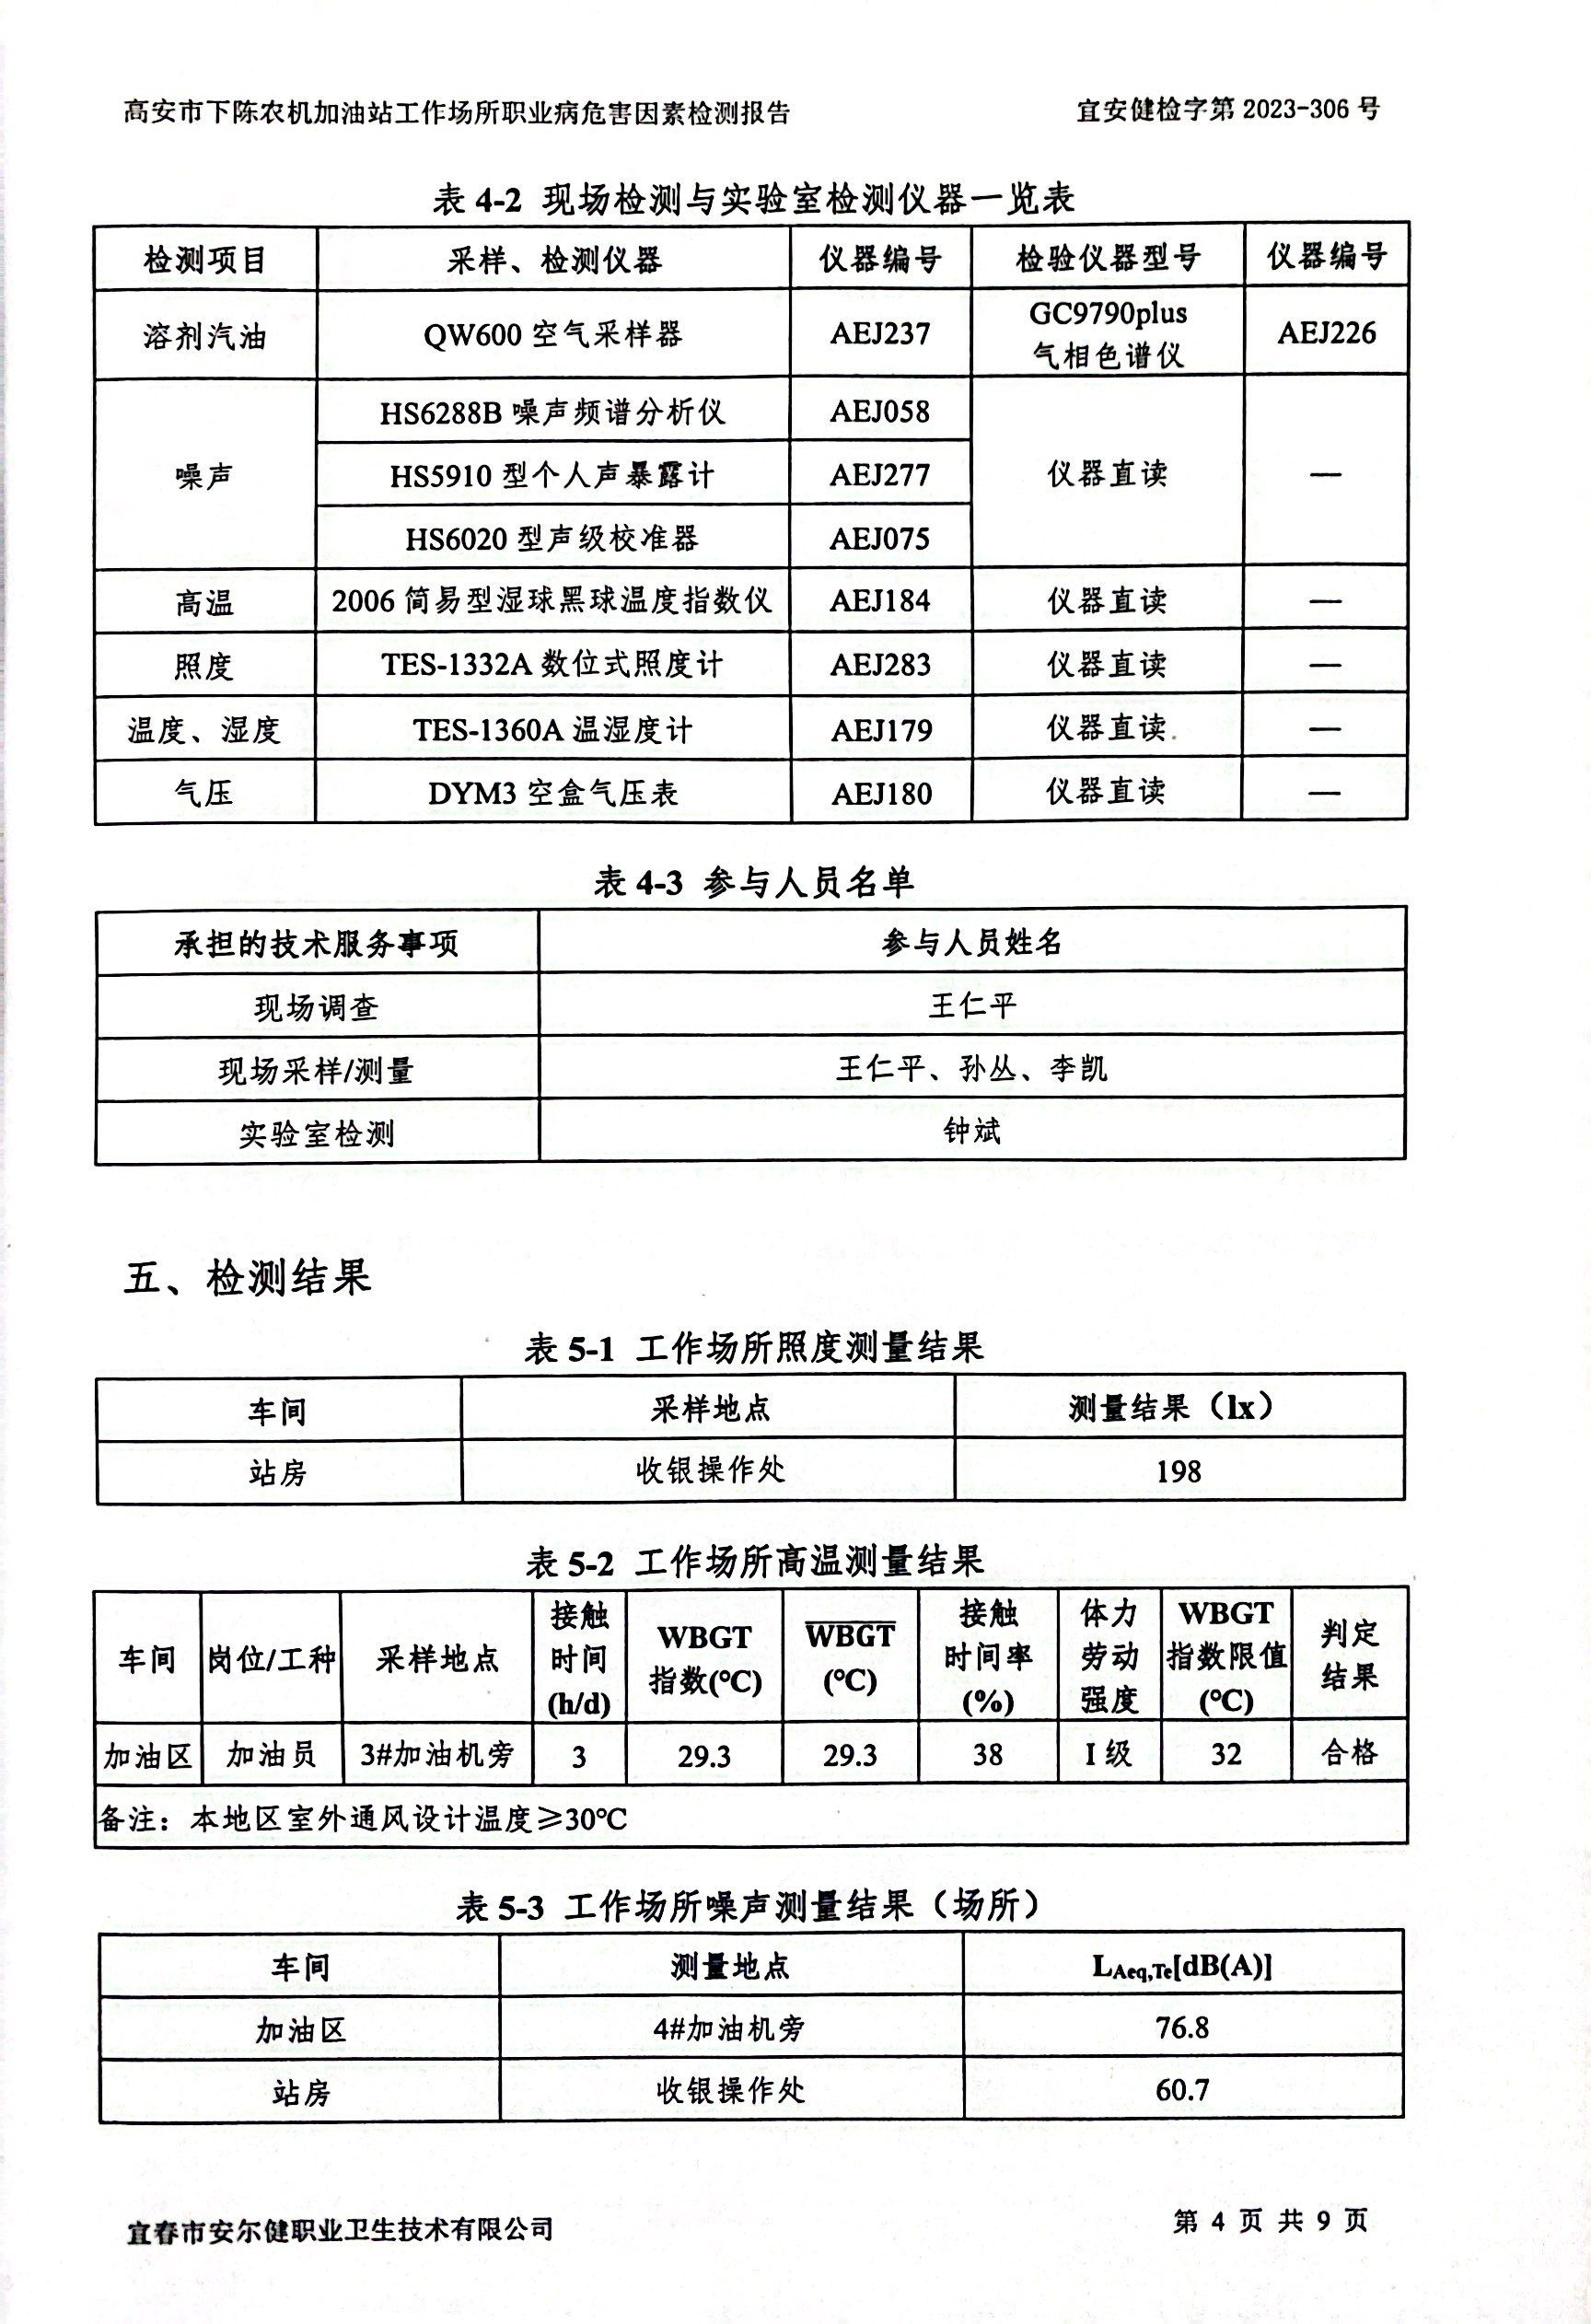

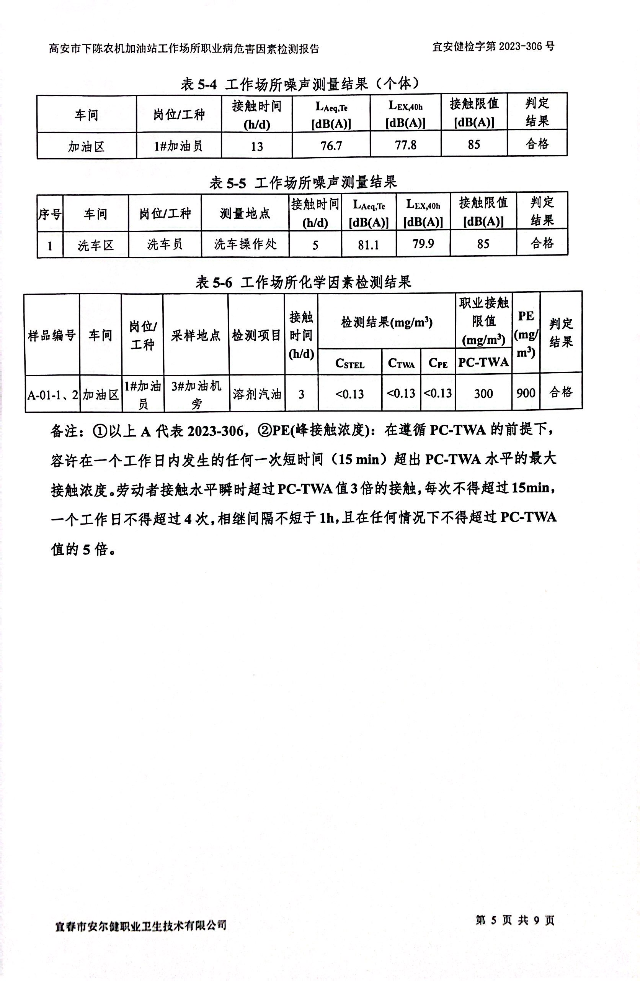

7.4.2有害和无害作业分开

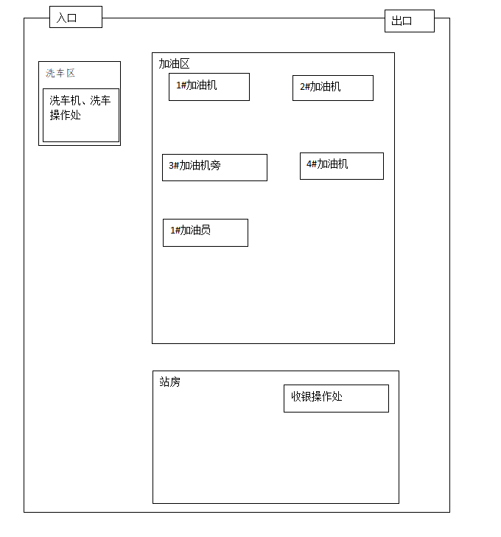

7.4.3工作场所与生活场所分开

7.4.4卫生设施
企业为100人以下，按照自查表（简化版）无此项检查内容。

7.5职业病危害因素日常监测、检测和评价

7.5.1日常监测
企业为100人以下，按照自查表（简化版）无此项检查内容。

7.5.2定期检测

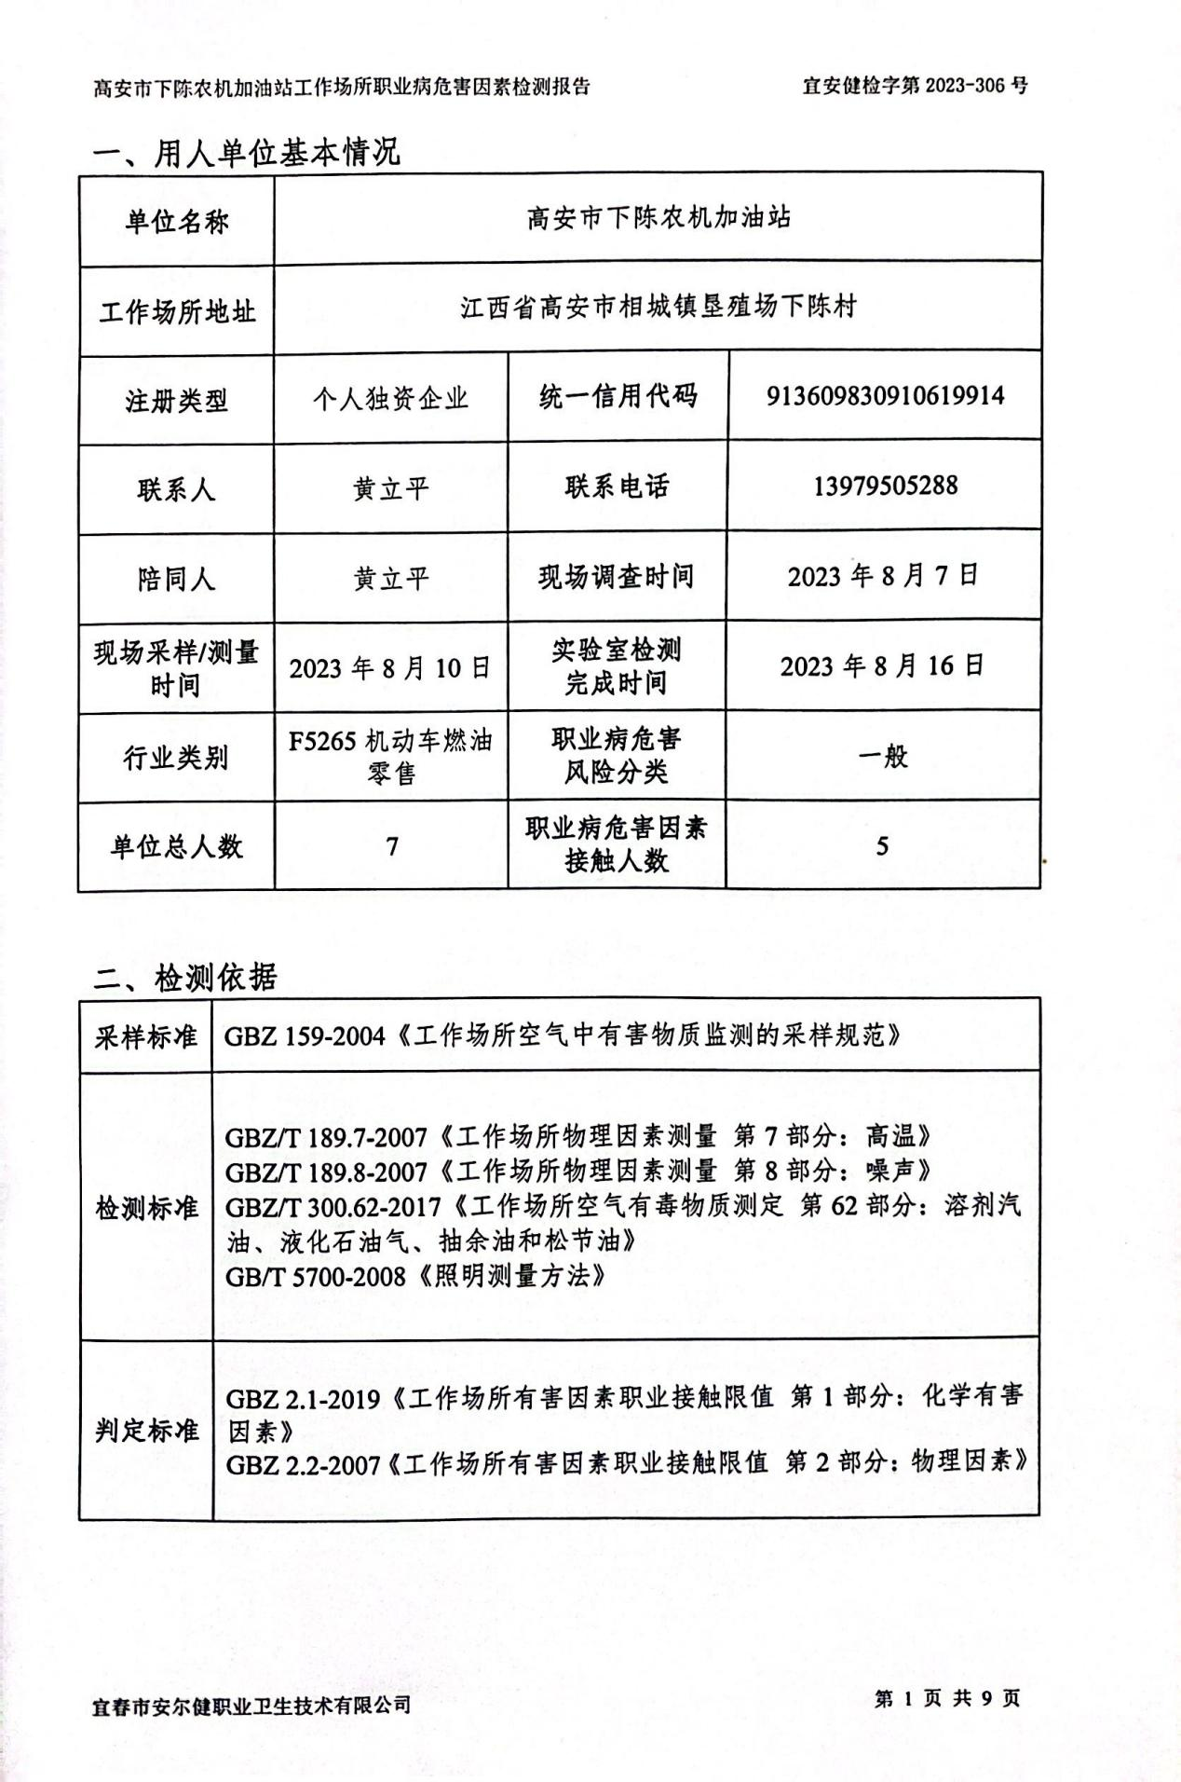

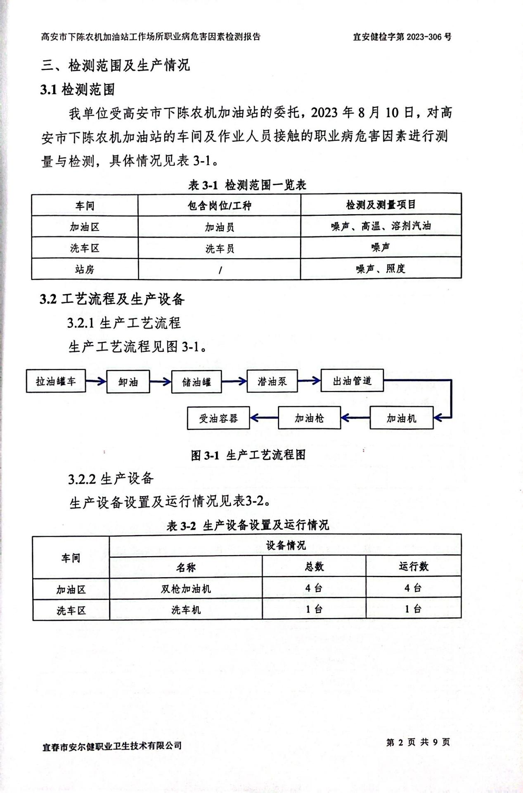

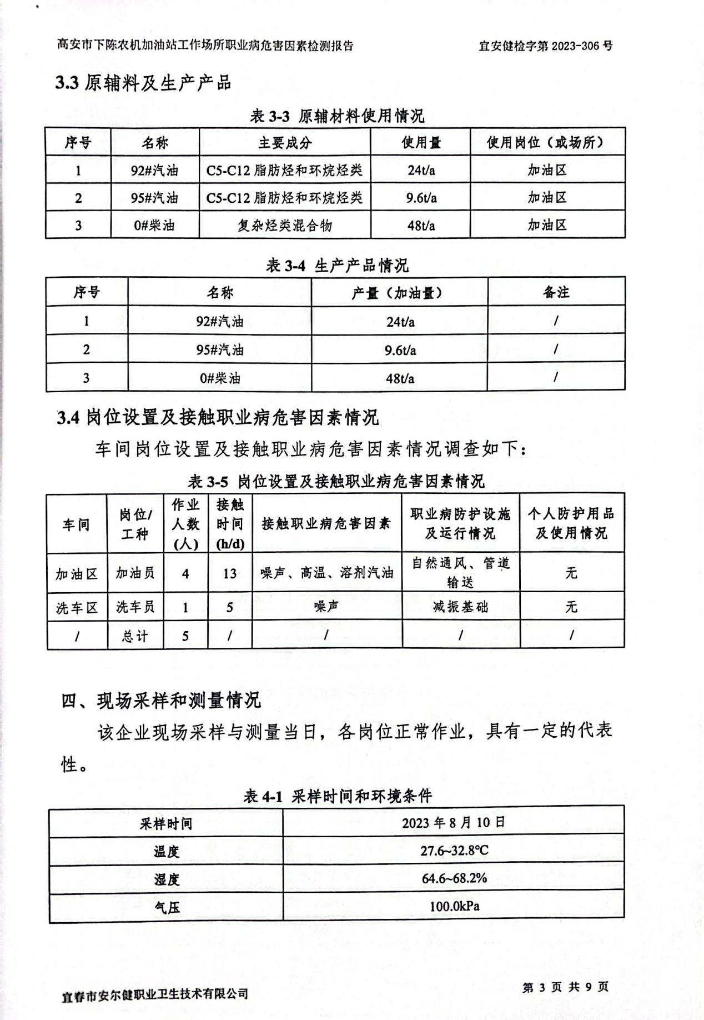

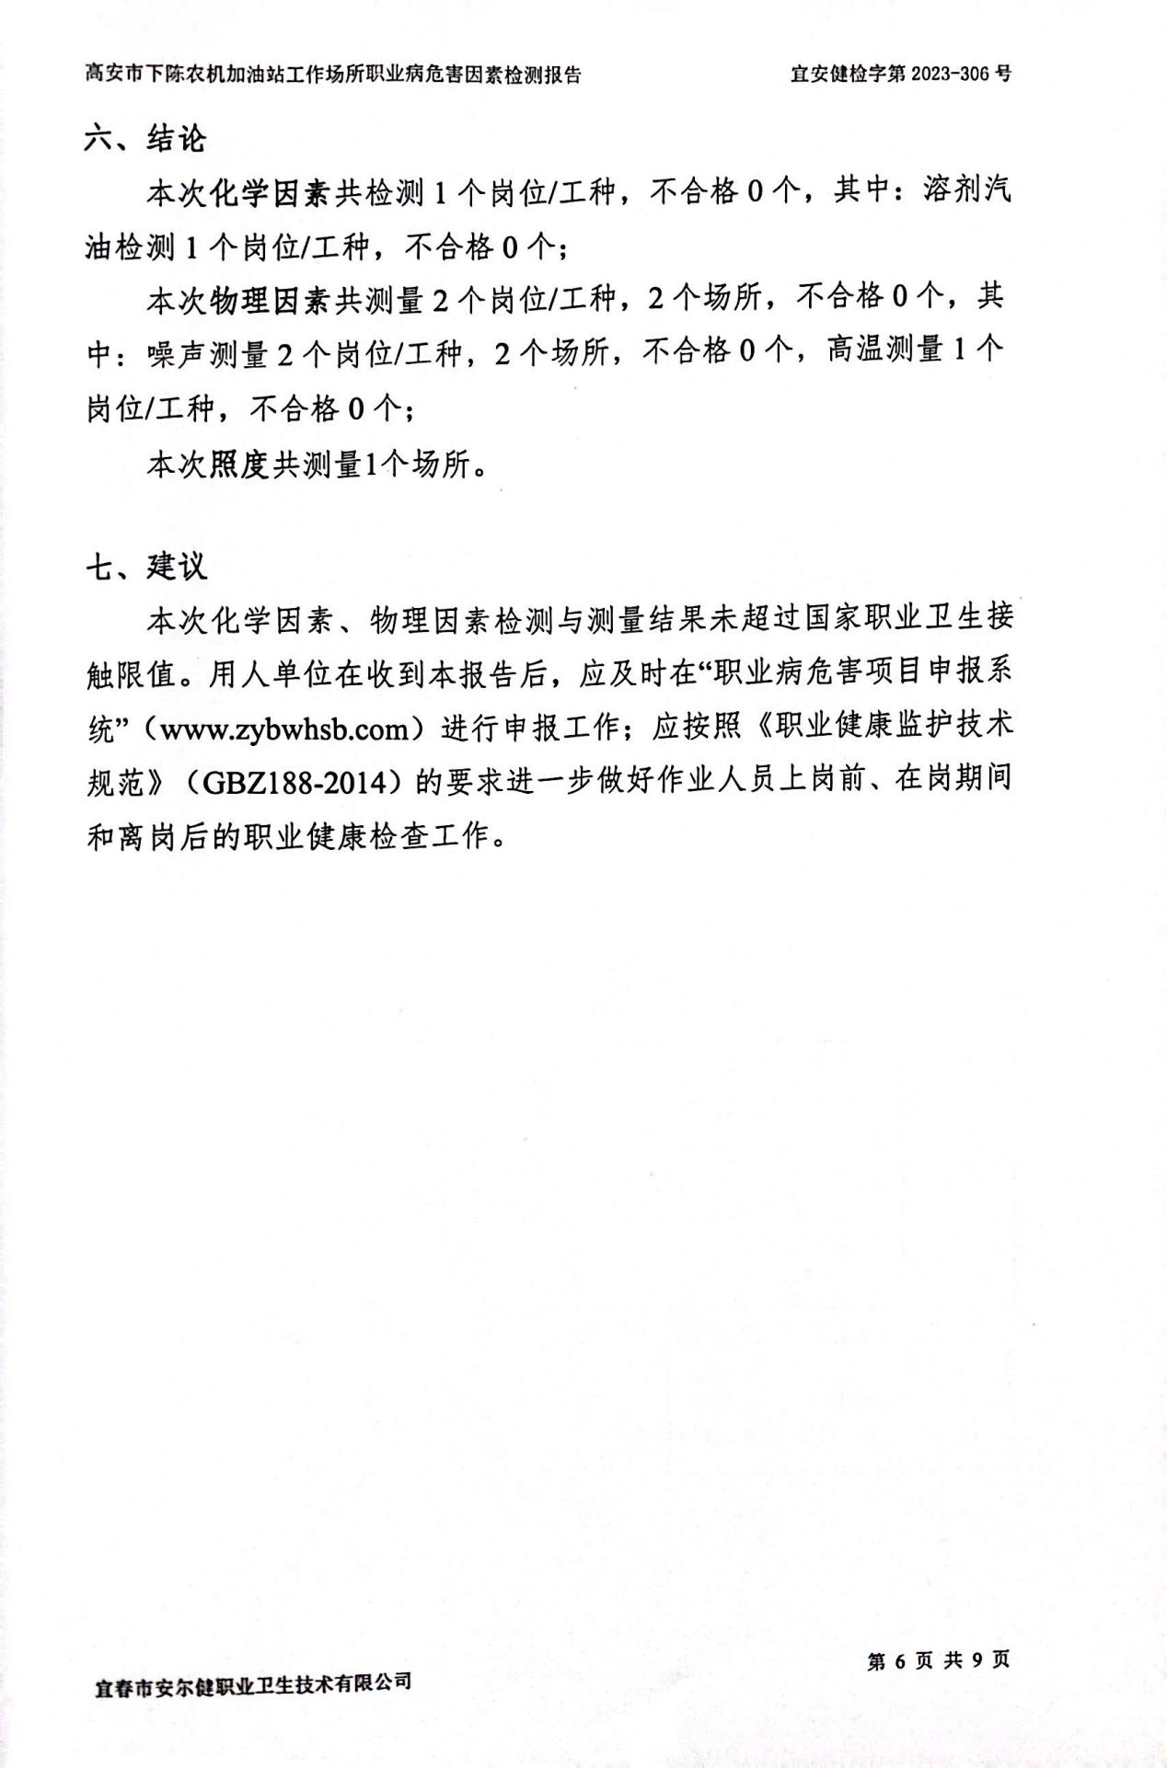

7.5.3现状评价

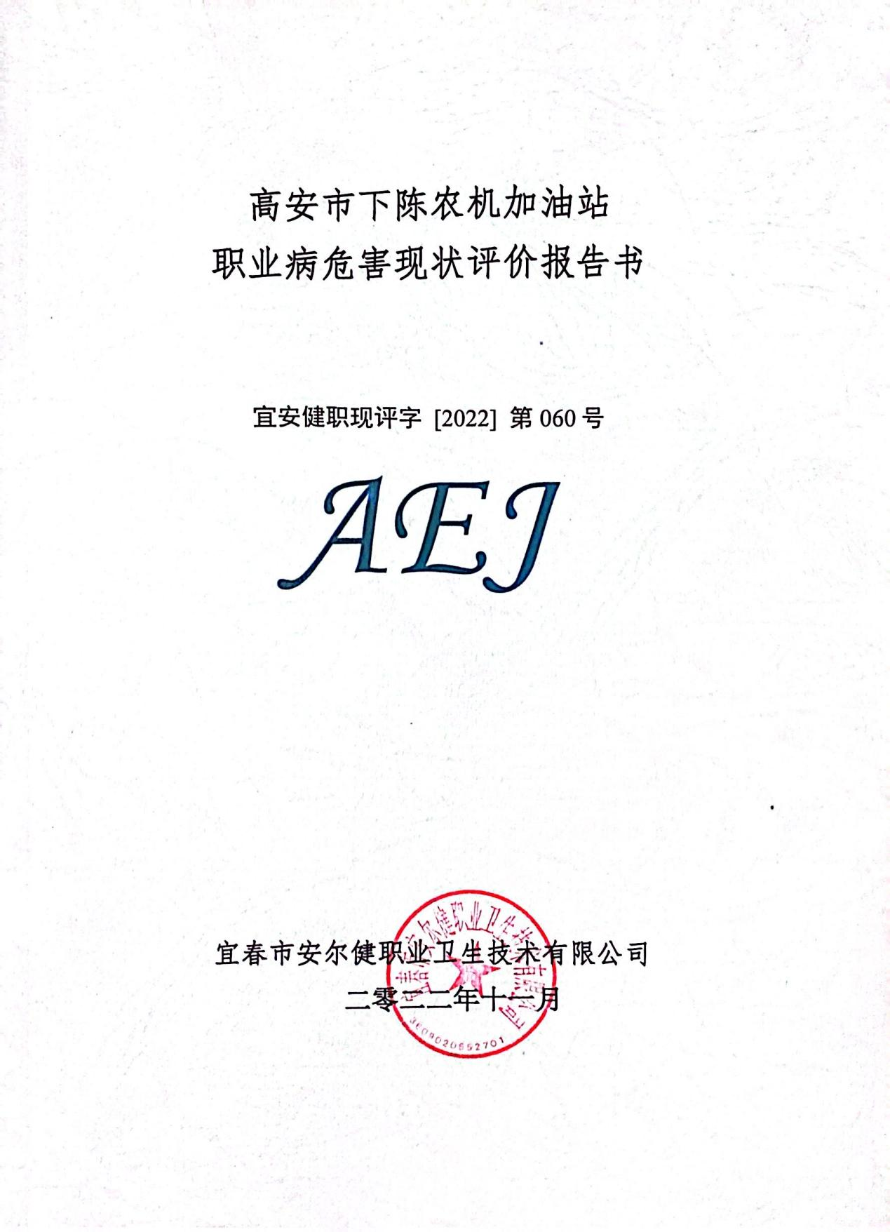

7.5.4治理措施
企业定期检测、现状评价均不涉及不符合项。

7.6职业病防护设施和个人防护用品

7.6.1设施配备
企业职业病防护设施配备不全。

7.6.2设施维护和有效性
企业职业病防护设施配备不全。

7.6.3防护用品配备
企业个人防护用品配备不全。

7.6.4防护用品佩戴
企业个人防护用品配备不全。

7.6.5防护用品维护
企业个人防护用品配备不全。

7.7生产技术、工艺、设备和材料

7.7.1工艺、原辅材料及设备先进性
未生产、经营、进口和使用国家明令禁止使用的可能产生职业病危害的设备或者材料。

7.7.2化学品MSDS
企业总人数为100人以下，按照自查表（简化版）无此项检查内容。

7.7.3承包和外协单位情况
企业不涉及产生职业病危害的外包作业。

7.8职业病危害告知

7.8.1合同告知
企业未与接害员工签订职业病危害因素告知书。

7.8.2公告栏

企业未设置职业卫生公告栏。

7.8.3警示标识及告知卡
企业溶剂汽油、噪声警示标识以及职业告知卡不全。

7.9职业卫生宣传教育培训

7.9.1主要负责人及职业卫生管理人员培训情况
企业主要负责人及职业卫生管理人员无培训证明。

7.9.2员工上岗前及在岗期间培训情况

企业员工培训无培训记录、签到表、教材。

7.10职业健康监护

7.10.1职业健康检查情况
企业岗中职业健康体检率不足100%。

7.10.2职业健康检查处置情况
企业未按要求进行职业健康体检结果告知。

7.10.3职业健康监护档案情况
企业缺少职业健康监护档案。

7.10.4接触职业病危害员工花名册

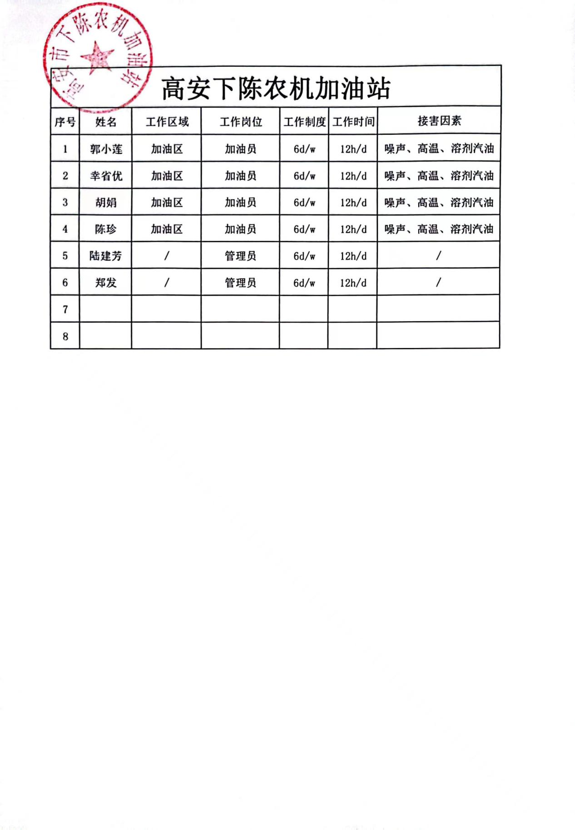

7.11应急救援和职业病危害事故调查处理

7.11.1应急救援管理情况
企业未建立职业病危害事故应急预案。

7.11.2应急救援设施设置
企业未建立职业病危害事故应急预案。

7.11.3应急救援演练情况
企业未建立职业病危害事故应急预案。

7.12职业病病人和行政处罚情况

7.12.1往年职业病病例情况
企业三年内未发生3人及以上职业病病例，且三年内未发生急性职业病。

7.12.2往年行政处罚情况
企业年度内监督检查意见已全部落实；且上年度内职业健康方面无停止作业、罚款等行政处罚。

